Управление журналами событий в системе
Майоров Дмитрий Андреевич
Содержание

1. Цель работы
Получить навыки работы с журналами мониторинга различных событий в системе

2. Выполнение лабораторной работы
Открываем три вкладки терминала и в каждом из них получаем полномочия администратора
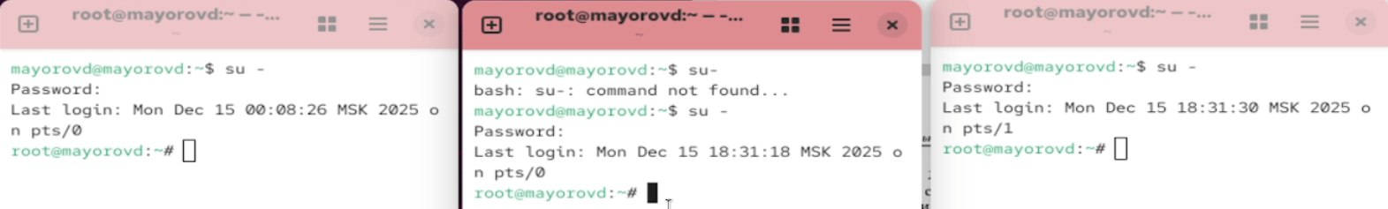
Рисунок 1
Во второй вкладке терминала запускаем мониторинг системных чобытий в реальном времени
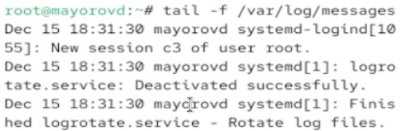
Рисунок 2
В третьей вкладке терминала возвращаемся к учетной записи своего пользователя и пробуем получить права администратора, но вводим неверный пароль. В мониторинге событий получаем сообщение “FAILED SU (to root) mayorovda”
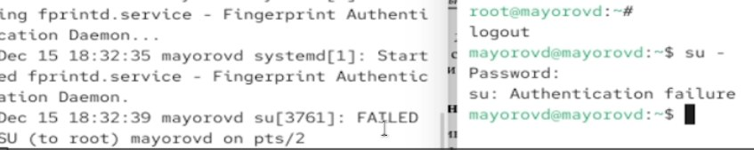
Рисунок 3
В третьей вкладке терминала вводим logger hello. В мониторинге событий видим сообщение “hello”
Рисунок 4
С помощью ctrl+c останавливаем трассировку файла сообщений мониторинга в реальном времени и запускаем мониторинг сообщений безопастности
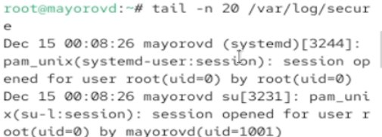
Рисунок 5
Устанавливаем Apache
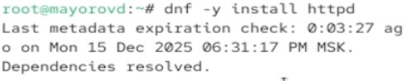
Рисунок 6
Запускаем веб службу
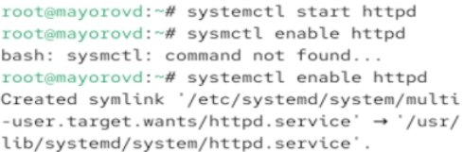
Рисунок 7
Во второй вкладке терминала смотрим журнал сообщений об ошибках веб-службы
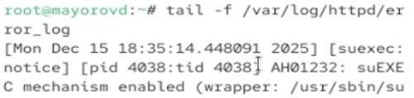
Рисунок 8
В третьей вкладке терминала получаем полномочия администратора и в файле конфигурации /etc/httpd/conf/httpd.conf в конце добавляем следующую строку: ErrorLog syslog:local1
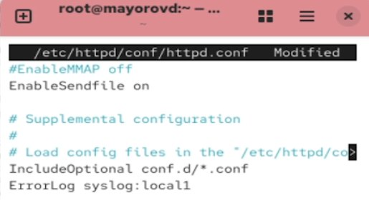
Рисунок 9
Переходим в каталог etc/rsyslog.d и создаем там файл мониторинга событий веб-службы
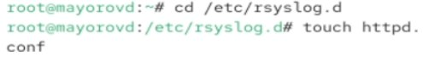
Рисунок 10
Открываем файл на редактирование и прописываем в нем local1.* -/var/log/httpd-error.log.
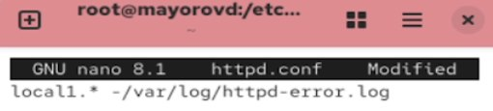
Рисунок 11
В первой вкладке терминала перезагружаем веб-службу и конфигурацию rsyslogd
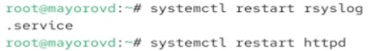
Рисунок 12
В третьей вкладке терминала создаем файл конфигурации для мониторинга отладочной информации и вводим следующую команду
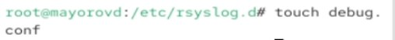
Рисунок 13

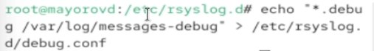
Рисунок 14
В первой вкладке терминала перезагружаем rsylogd
Рисунок 15
Во второй вкладке терминала запускаем мониторинг отладочной информации
Рисунок 16
В третьей вкладке терминала вводим следующую команду. Смотрим в мониторинге сообщение отладки. Закрываем трассировку с помощью ctrl+c
Рисунок 17
Во второй вкладке терминала используем journalctl для просмотра журнала содержимого с событиями с момента послднего запуска системы
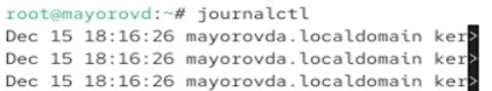
Рисунок 18
Используем –no-pager для просмотра журанала без пейджера и -f для просмотра журнала в реальном времени
Рисунок 19

Рисунок 20
Смотрим события для UID0, последние 20 строк журнала и сообщения об ошибках
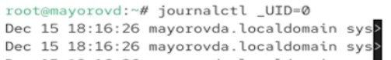
Рисунок 21

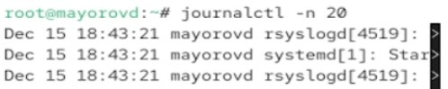
Рисунок 22

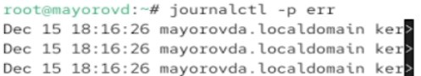
Рисунок 23
Просматриваем все сообщения со вчерашнего дня и сообщения с ошибкой приоритета со вчерашнего дня
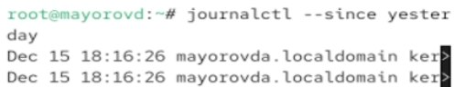
Рисунок 24

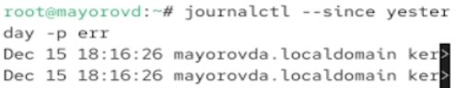
Рисунок 25
Просмтариваем детальную информацию и дополнительную информацию о модуле sshd
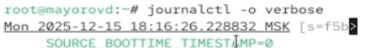
Рисунок 26

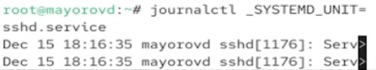
Рисунок 27
Запускаем новый терминал и получаем полномочия администратора. Создаем каталог для хранения записей журнала
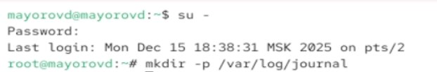
Рисунок 28
Скорректируем права доступа для каталога /var/log/journal, чтобы journald смог записывать в него информацию
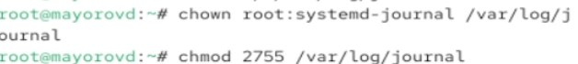
Рисунок 29
Принимаем изменения используя следующую команду
Рисунок 30
Просмтариваем сообщения журнала с момента последней перезагрузки
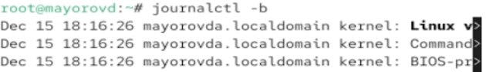
Рисунок 31

3. Выводы
Мы получили навыки работы с журналами мониторинга различных событий в системе :::

